วิธีลง ARC gis 10
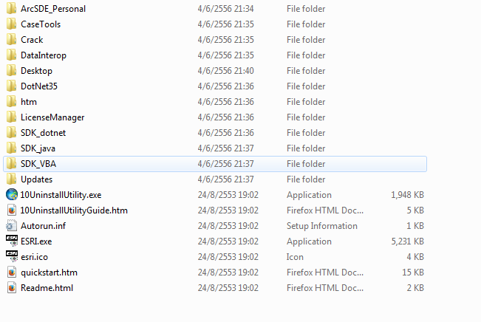
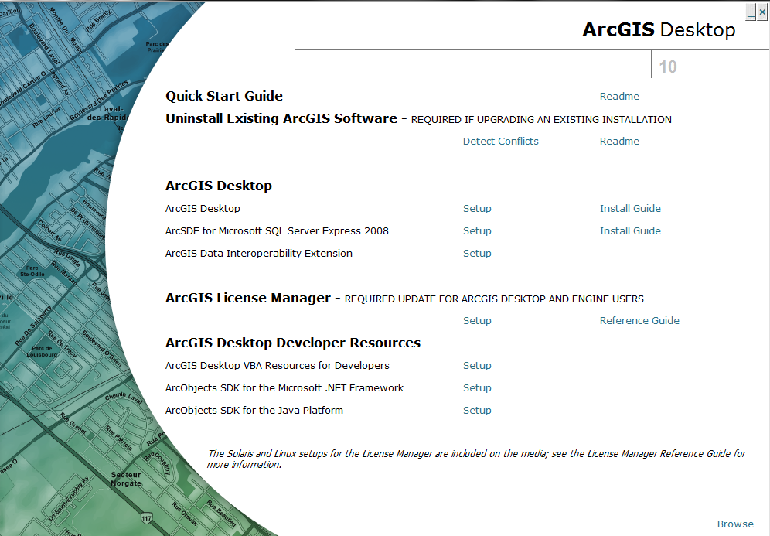

- กด yes และok แล้วก็ Finish
- จะมีหน้าต่าง ArcGIS License Server Administrator – 10.0 เด้งมา >กดปิดออกไปก่อนนะคะ
- Open / Run the crack, READ AND FOLLOW CAREFULLY THE INSTRUCTIONS in that crack setup. โดยพี่ปูต้องไปที่ [Start > All Programs > ArcGIS > ArcGIS Administrator]
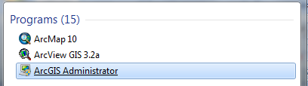

- Set to ArcInfo (Concurent Use) And then change License Manager to "localhost" (without quotes).

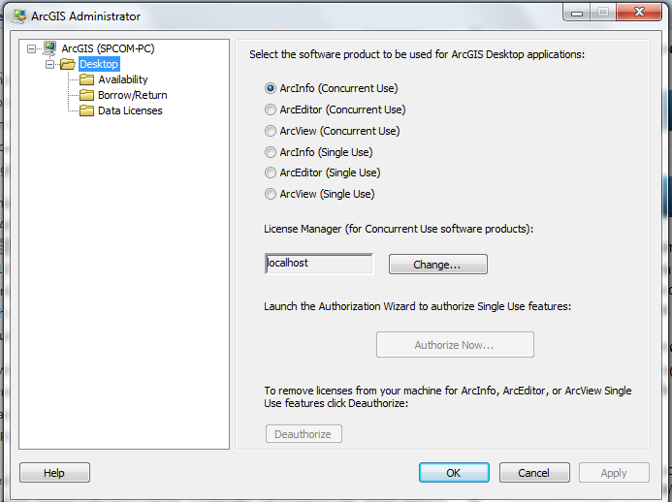
4
3
2
1

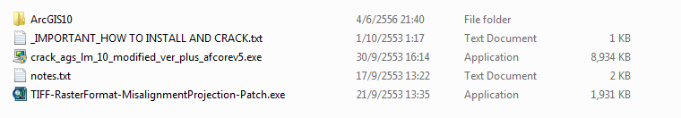
PS:
Install "TIFF-RasterFormat-MisalignmentProjection-Patch.exe"
for ArcGIS 10 bug-fix about TIFF raster misalignment projection.

เรียบร้อยแล้วค่า

